По состоянию на 03.10.2016
Ассамблея народа Казахстана

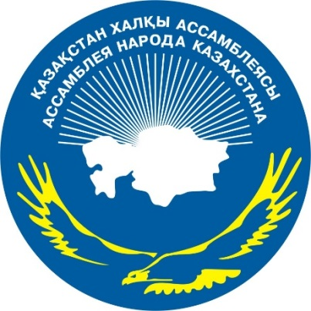

ДАЙДЖЕСТ

ПО ИНФОРМАЦИОННОМУ ОБЕСПЕЧЕНИЮ РАСШИРЕННОГО ЗАСЕДАНИЯ ЦЕНТРА МЕДИАЦИИ ПО ВОПРОСАМ ПРЕДОТВРАЩЕНИЯ И РАЗРЕШЕНИЯ КОНФЛИКТОВ

АСТАНА 2016

СМИ | Количество материалов
Интернет портал АНК | 2
Телеканалы
Казахстан | 1
Хабар24 | 1
Печатные СМИ
Казахстанская правда | 1
Информационные агентсва
ИА «BNEWS.KZ» | 1
Strategy2050.kz | 2
Baq.kz | 1
instagram | 4
ИТОГ | 13

http://assembly.kz/ru/news/rasshirennoe-zasedanie-centra-mediacii-po-voprosam-predotvrashcheniya-i-razresheniya-0
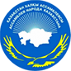

РАСШИРЕННОЕ ЗАСЕДАНИЕ ЦЕНТРА МЕДИАЦИИ ПО ВОПРОСАМ ПРЕДОТВРАЩЕНИЯ И РАЗРЕШЕНИЯ КОНФЛИКТОВ
30.09.2016, 19:42 123
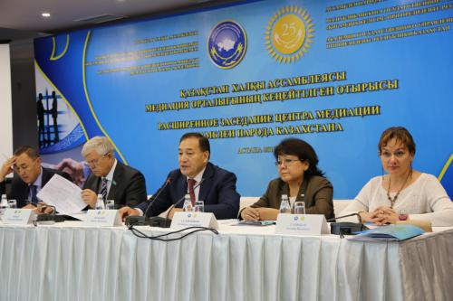
30 сентября 2016 года в г. Астана, в Национальной академической библитотеке Республики Казахстан (ул. Достық, 11) состоялось расширенное заседание Центра медиации Ассамблеи народа Казахстана по вопросам предотвращения и разрешения конфликтов.
В заседании приняли участие депутаты Мажилиса Парламента РК, представители Верховного суда РК, заведующие кабинетами медиации Домов дружбы, профессиональные и общественные медиаторы, члены Советов общественного согласия АНК.
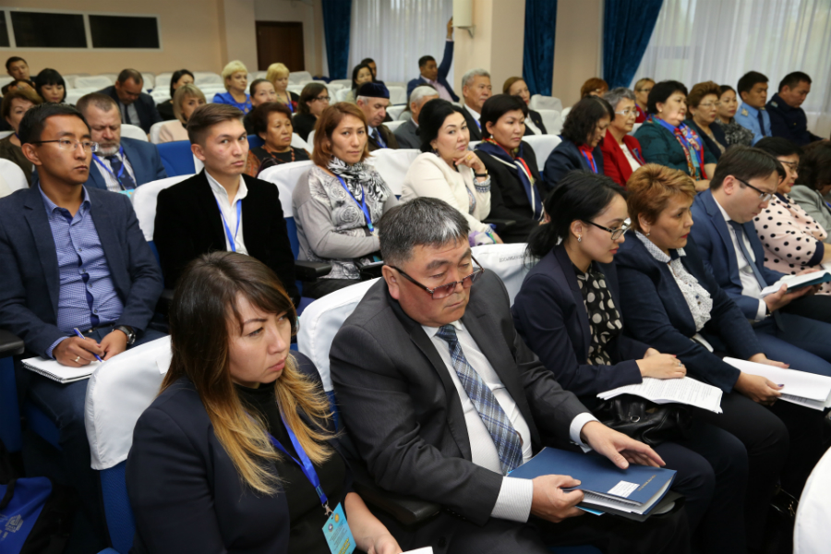
Выступивший модератором пленарного заседания заместитель Председателя – заведующего Секретариатом Ассамблеи народа Казахстана Тугжанов Е.Л. отметил, что в Концепции развития АНК до 2025 года развитие в стране институтов медиации обозначено как одно из новых направлений деятельности Ассамблеи. В целях координации развития медиации Ассамблея проводит работу по формированию и развитию института общественных медиаторов и развитию профессиональной медиации в превентивном регулировании социальных конфликтов. Сегодняшняя встреча посвящена систематизации данной работы.
Создан Центр медиации АНК, при Домах доужбы открыты 17 кабинетов медиации, в областях действуют 12 советов медиации. В результате совместной работы с судебными органами только в этом году медиаторами Ассамблеи разрешены 8876 споров.
В своем докладе Әбдірайым Бақытжан Жарылқасынұлы, депутат Мажилиса Парламента Республики Казахстан подчеркнул, что хотя слово «медиация» новое, само по себе медиация в жизни казахского народа существовало издревле, суд биев – тому пример. После принятич закона «О медиации» были внесены изменеия в некоторые законодательные акты, что положительно способствовало в развитии медиации.
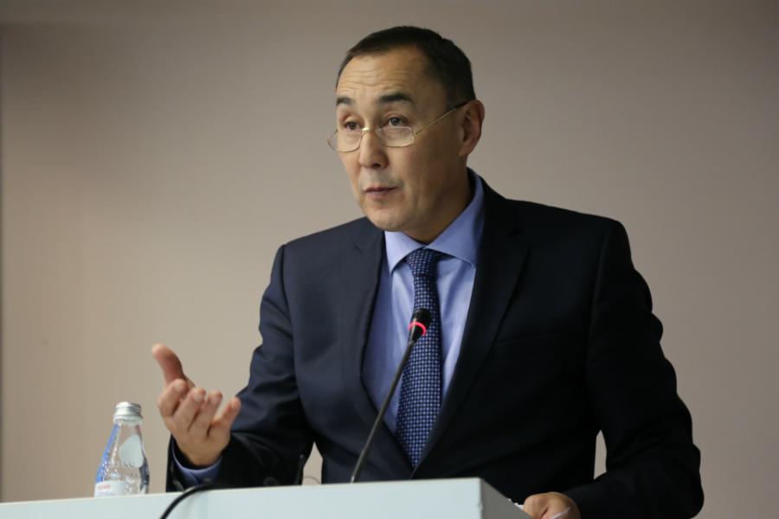
Председатель попечительского совета корпоративного фонда «Центр социального партнерства» при АО «ФНБ «Самрук-Казына» Еримбетов Нурлан Кенжебекович сказал, что их организация в последние 4 года активно занимаются медиацией; выпущены книги и пособия. Он внес предложения, что нужно готовить региональных медиаторов.
Сулейменова Улболсын Аждаровна, судья Верховного Суда Республики Казахстан рассказала о ходе реализации Меморандума о взаимном сотрудничестве между АНК и Верховным судом; Савицкая Татьяна Ивановна, психолог, юрист, профессиональный медиатор, тренер по медиации и психологии, кабинет медиации Карагандинского Дома дружбы выступила на тему «Новые подходы в развитии медиации под эгидой АНК», Раисова Балгуль Амангельдиевна, член высшего судебного совета РК, рассказала оо отечественном и зарубежном опыте по вопросам медиации.
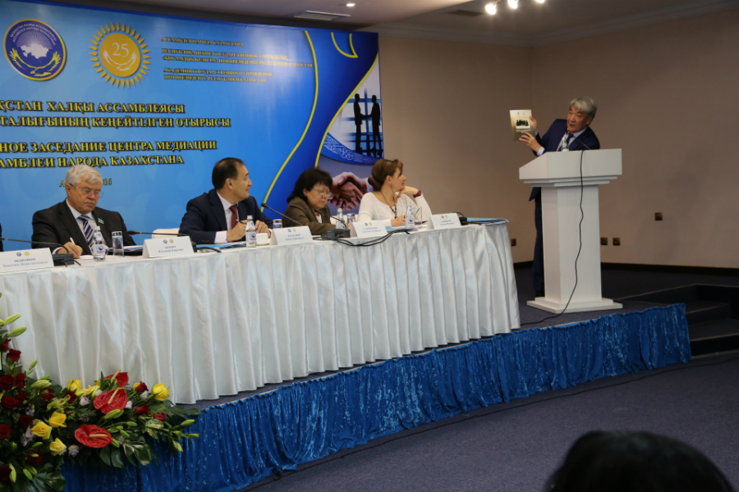
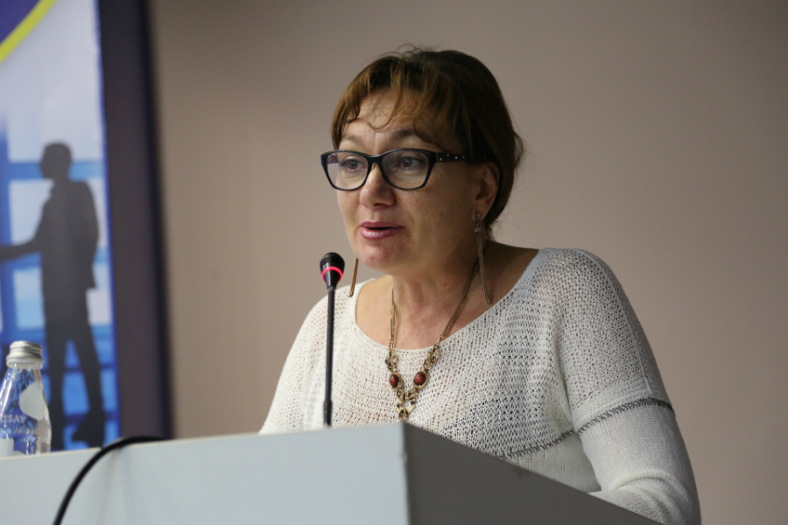
Участники мероприятия обсудили вопросы об основных механизмах взаимодействия кабинетов медиации АНК с центральными и местными государственными органами, а также гражданскими институтами; о роли медиации в судебной системе РК, возможности и перспективы взаимодействия судебных органов с кабинетами медиации АНК; о необходимости выработки конкретных предложений и рекомендаций по развитию Центра медиации АНК.
В целях повышения результативности работ Ассамблеи народа Казахстана по координации развития медиации Центра медиации АНК был переформатирован путем создания Совета медиации Ассамблеи народа Казахстана. Председателем Совета избран Әбдірайым Бақытжан Жарылқасынұлы, депутат Мажилиса Парламента Республики Казахстан, член совета АНК.
http://assembly.kz/kk/news/kha-mediaciya-ortalygynyn-urys-zhanzhaldardyn-aldyn-alu-zhne-sheshu-mseleleri-boyynsha-1

ҚХА МЕДИАЦИЯ ОРТАЛЫҒЫНЫҢ ҰРЫС-ЖАНЖАЛДАРДЫҢ АЛДЫН АЛУ ЖӘНЕ ШЕШУ МӘСЕЛЕЛЕРІ БОЙЫНША КЕҢЕЙТІЛГЕН ОТЫРЫСЫ
2016 жылғы 30 қыркүйекте сағат Астана қаласындағы ҚР Ұлттық академиялық кітапханасында (Достық көшесі, 11) ҚХА Медиация орталығының ұрыс-жанжалдардың алдын алу және шешу мәселелері бойынша кеңейтілген отырысы өтті.
Іс-шараға ҚР Парламенті Мәжілісінің депутаттары, ҚР Жоғарғы сотының өкілдері, Достық үйіндегі медиация кабинеттерінің меңгерушілері, ҚХА мен Қоғамдық кеңестің мүшелері қатысты.
Отырыс модераторы ҚХА Төрағасының орынбасары – Хатшылық меңгерушісі Ералы Тоғжанов Қазақстан халқы Ассамблеясы 2025 жылға дейін дамыту тұжырымдамасында елдегі медиация институттарын дамыту Ассамблея қызметінің жаңа бағыттарының бірі болып белгіленгенін атап көрсетті. Ассамблея қоғамдық медиаторлар институтын қалыптастыру мен дамыту және кәсіби медиацияны дамыту бойынша жұмысты дәйектілікпен жүргізіп келе жатқанын, бүгінгі жиын сол жұмысты жүйелеуге арналғанына назар аударды. Ассамблеяның Медиация орталығы ашылып, ҚХА Достық үйлері жанынан 17 медиация кабинеті ашылғанын, облыстарда 12 медиация кеңестері жұмыс істеп жатқанын мысалға келтірді. Атқарылған жұмыстардың нәтижесінде сот органдарымен бірлесе отырып, Ассамблея медиаторлары 8876 дауды шешуге қол жеткізген.
Баяндама жасаған ҚР Парламенті Мәжілісінің депутаты, ҚХА Кеңесінің мүшесі Б.Ж.Әбдірайым медиация деген атау жаңа болғанымен, оның қазақ халқының өмір тіршілігінде бұрыннан болған нысаны - билер сотын мысалға келтірді. «Медиация туралы» заң қабылданған кейін бірқатар заңнамалық актілерге тиісті өзгерістер енгізілгенін айта отырып, мұның медиация ісін дамытуға оң ықпал еткенін атап көрсетті.
«Самұрық-Қазына» ұлттық әл-ауқат қоры» АҚ жанындағы «Әлеуметтік серіктестік орталығы» корпоративтік қоры қамқоршылық кеңесінің төрағасы Н.К. Ерімбетов өз сөзінде соңғы 4 жыл бойы медиациямен белсене айналысып отырғанын айта келіп, өңірлік медиаторлар дайындау туралы ұсыныс енгізді.
ҚР Жоғарғы сотының судьясы Ұ.А. Сүлейменова Қазақстан халқы Ассамблеясы мен Жоғарғы сот арасында жасалған меморандумның іске асырылу барысы туралы; психолог, заңгер, кәсіби медиатор, медиация мен психология бойынша жаттықтырушы Т.И. Савицкая медиация институтын дамытудағы жаңа ұстанымдар туралы; ҚР Жоғарғы сот кеңесінің мүшесі Б.А. Раисова медиация мәселелеріндегі отандық және шетелдік тәжірибе туралы баяндама жасап, өз салалары бойынша ой бөлісті.
Іс-шараға қатысушылар ҚХА медиация кабинеттерінің орталық және жергілікті мемлекеттік органдармен, азаматтық институттармен өзара ықпалдастығының негізгі тетіктері, ҚР сот жүйесіндегі медиацияның рөлі, сот органдарының ҚХА медиация кабинеттерімен өзара қарым-қатынасының мүмкіндіктері мен перспективалары туралы мәселелерді қызу талқылап, ҚХА медиация орталығын дамыту бойынша нақты мысалдар келтіріліп, тәжірибе алмасты.
Қазақстан халқы Ассамблеясының медиацияны дамыту бойынша жұмысының нәтижелілігін арттыру мақсатында Медиация институты Қазақстан халқы Ассамблеясының Медиация кеңесі болып қайта құрылып, ҚР Парламенті Мәжілісінің депутаты, ҚХА Кеңесінің мүшесі Б.Ж.Әбдірайым төрағасы болып сайланды.
https://kaztrk.kz/index.php/kz/a/10761
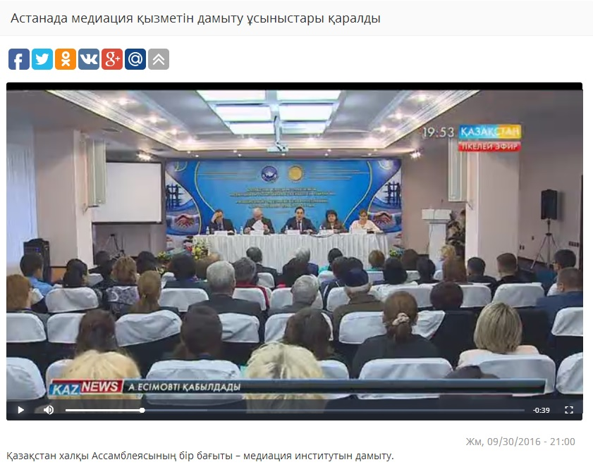

http://24.kz/ru/news/social/item/140790-mediatory-ank-pomogli-v-razreshenii
Медиаторы АНК помогли в разрешении более 8 тысяч споров
Более 8 тысяч споров между казахстанцами разрешили медиаторы Ассамблеи народа Казахстана в этом году. Такую информацию на расширенном заседании центра медиации АНК сообщил зам. Председателя Ералы Тугжанов. Около 70% жителей Казахстана поддерживают развитие медиации в нашей стране. Официально этот институт был утверждён 5 лет назад. Его главная задача - дать возможность людям решать споры, не доводя дело до суда. Кабинеты согласия работают в областях, городах и сёлах. Всего таких площадок на сегодня чуть больше 1000. Роль миротворцев выполняют 1920 авторитетных граждан. Как отмечают эксперты, роль института медиации в системе правосудия сегодня очень высока. Елдос Жумаксанов, судья Восточно-Казахстанского областного суда: - По сравнению с 2015 годом в Восточно-Казахстанском областном суде за 9 месяцев в порядке медиации по гражданским делам окончилось около 3700 дел. Это в 3 раза больше, чем в прошлом году. Для нас это очень большая поддержка.
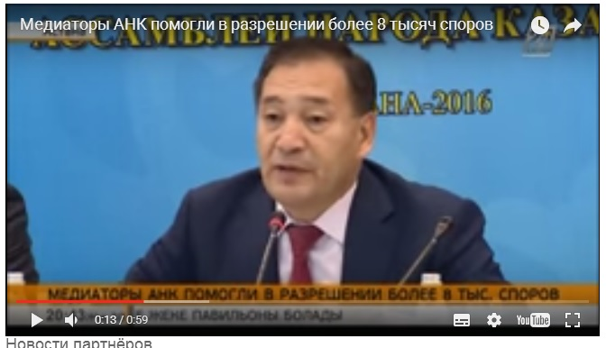

http://www.kazpravda.kz/fresh/view/narodnie-mediatori/

Народные медиаторы
1 Октября 2016

В Астане прошло расширенное заседание Центра медиации Ассамблеи народа Казахстана по вопросам предотвращения и разрешения конфликтов.
Мероприятие, участники которого прибыли в столицу из всех регионов страны, проходило два дня. Итоговой встречей стало пленарное заседание, на котором выступали и присутствовали заместитель Председателя – заведующий секретариатом АНК Администрации Президента РК Ералы Тугжанов, заместитель председателя Мажилиса Владимир Божко, депутат Мажилиса Бакытжан Абдирайым, судья Верховного суда Улболсын Сулейменова, член Высшего судебного совета Балгуль Раисова, председатель попечительского совета корпоративного фонда «Центр социального партнерства» при АО «ФНБ «Самрук-Казына» Нурлан Еримбетов, а также заведующие кабинетами медиации домов дружбы, профессиональные и общественные медиаторы, члены АНК, советов общественного согласия.
Открывая заседание, Е. Тугжанов напомнил, что Президент поставил перед ассамблеей задачу расширять институты укрепления и развития казахстанской идентичности и единства. Концепция развития АНК и конкретные шаги в рамках Плана нации предусматривают формирование новых направлений работы. Это общественный контроль, благотворительность и – развитие института медиации в стране.
– Ассамблея проводит работу по формированию и развитию института общественных медиаторов и развитию профессиональной медиации в превентивном урегулировании социальных конфликтов, – отметил заместитель Председателя АНК.
В этом контексте создана общереспубликанская инклюзивная сеть медиации ассамблеи, которая призвана предупреждать и урегулировать на ранней стадии конфликты, возникающие на социально-бытовой почве. При домах дружбы организованы центры медиации, в реестр общественных медиаторов АНК включено 1 920 авторитетных граждан-миротворцев, только в текущем году медиаторами ассамблеи разрешено более 8 800 споров. Разработаны проекты методических рекомендаций и кодекс этики для модераторов АНК.
– Работа, проводимая под эгидой АНК, призвана качественно изменить институт медиации, сделать его фактором стабильности и общественного согласия, – сказал Е. Тугжанов, подчеркнув, в частности, важность популяризации этого института, расширения медиации в межэтнических, трудовых отношениях, семейно-бытовых спорах.
Участники встречи рассмотрели зарубежный опыт, говорили о том, какие законодательные меры надо принять для того, чтобы медиация как институт заработала в полную силу, обсуждали новые подходы.
Как подчеркнул Б. Абдирайым, для казахстанской правовой системы принятие в 2011 году закона о медиации стало новой вехой, которая способствует дальнейшему развитию институтов гражданского общества. Говоря о мерах, которые будут способствовать расширению применения медиации, депутат остановился на таких, как законодательное усиление гарантий сохранения конфиденциальности информации в процессе медиации, соблюдение договора о медиации.
Н. Еримбетов поднял вопрос подготовки медиаторов. Он выразил мнение, что при их обучении необходимо учитывать менталитет казахстанцев, и сделал акцент на том, что медиатор должен знать культурные, социальные особенности жителей региона, в котором он будет работать, что совершенно необходимо для эффективности его миссии как переговорщика.
Также в рамках заседания был сформирован Совет медиации АНК, а Е. Тугжанов предложил называть медиаторов ассамблеи народными медиаторами.
Автор: Лилия СЫЗДЫКОВА

http://bnews.kz/ru/news/obshchestvo/reestr_professionalnih_mediatorov_ank_naschitivaet_967_chelovek-2016_09_30-1292245

Реестр профессиональных медиаторов АНК насчитывает 967 человек
30 сентября 2016 г 16:39 , Астана
ФОТО: www.samtu.ru
Реестр профессиональных медиаторов АНК насчитывает 967 человек. Об этом сказал заместитель председателя-заведующий секретариатом Ассамблеи народа Казахстана Ералы Тугжанов в ходе расширенного заседания Центра медиации Ассамблеи народа Казахстана по вопросам предотвращения и разрешения конфликтов, передаетBNews.kz.

Реестр профессиональных медиаторов АНК уже насчитывает 967 человек.
«Новая инклюзивная сеть медиации АНК призвана предупреждать на ранней стадии конфликты, которые возникают на социально-бытовой почве», - подчеркнул он.
«В целях координации развития медиации в стране АНК проводит работу по формированию развития института общественных медиаторов, развития профессиональной медиации в превентивном урегулировании социальных конфликтов.

В реестр общественных медиаторов АНК включено 1920 авторитарных граждан-миротворцев. Только в этом году медиаторами АНК разрешены 8876 споров», - заявил он.
Как отметил Е.Тугжанов, в развитие института общественных медиаторов создана и работает общереспубликанская инклюзивная сеть медиации Ассамблеи.
В нее входят советы общественного согласия АНК, а их насчитывается 1993, 823 совета матерей АНК, научно-экспертный совет АНК, 16 региональных научно-экспертных групп АНК, а также 17 кабинетов медиации АНК в Домах дружбы.
«Перед нами стоит задача скоординировать действия государственных органов и общественных организаций по развитию института медиации», - добавил Е. Тугжанов.

https://strategy2050.kz/news/39397
2016 жылы ҚХА медиаторлары 9 мыңға жуық дауды шешті (ФОТО)
2016 жылы ҚХА медиаторлары 9 мыңға жуық дауды шешті, деді ҚХА Хатшылығының меңгерушісі – төрағаның орынбасары Ералы Тоғжанов ҚХА медиация орталығының дауларды шешуге арналған отырысында.
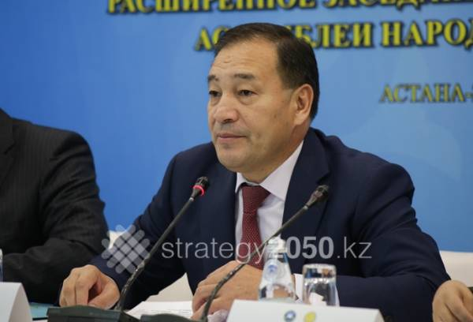
«Елде медиацияны дамытуды үлестіру мақсатында ҚХА қоғамдық медиаторлардың институтын қалыптастыру бойынша жұмыстар жүргізуде. ҚХА қоғамдық медиаторларының реестріне 1920 авторитарлы бітімгер азамат қосылды. Биыл ҚХА медиаторлары 8876 дауды шешті», - деді ол.
Е.Тоғжанов айтып өткендей, қоғамдық медиаторлардың институтын дамыту үшін жалпы республикалық инклюзивтік медиация жүйесі құрылды. Оған ҚХА қоғамдық келісім кеңестері кіреді, олардың саны 1993 құрайды, 823 ҚХА аналар кеңесі, ҚХА ғылыми-сарапшылық кеңесі, 16 ҚХА өңірлік ғылыми-сарапшылар тобы және Достық үйлеріндегі 17 медиация кабинеттері енеді.
«ҚХА инклюзивтік медиация жүйесі тұрмыстық- әлеуметтік даулардың бастапқы кезеңінде ескертеді», - деді ол.
Айта кетейік, ҚХА кәсіби реестрі 967 адамнан тұрады.
«Біздің алдымызда медиация институтын дамыту бойынша мемлекеттік органдар мен қоғамдық ұйымдардың жұмысын ұйымдастыру мақсаты тұр», - деді Е.Тоғжанов.
Индира Кауметова
Сурет: Азамат Әлиев

https://strategy2050.kz/news/39399

Н.Ерімбетов: «Самұрық-Қазына» кәсіпорындарында 1 мың медиатор дайындалды

Соңғы 4 жылда «Самұрық-Қазына» кәсіпорындарында 1 мың медиатор дайындалды, деп шиеленістерді алдын алу және шешу жөніндегі Қазақстан халқы Ассамблеясының Медиация орталығының кеңейтілген кездесуі барысында «Самұрық-Қазына» ҰАҚ» АҚ жанындағы «Әлеуметтік серіктестік орталығы» қамқоршылар корпоративтік қоры басқармасының төрағасы Нұрлан Ерімбетов мәлім етті.
АСТАНА ҚАЛАСЫ30 Қыркүйек , 17:09
«Соңғы төрт жылда медиациямен белсенді айналыстық, соңғы 4 жыл ішінде «Самұрық-Қазына» кәсіпорындарында 1 мың медиаторларды дайындадық»,-деді ол.
Сонымен қатар, Н.Ерімбетов медиация бойынша бірыңғай сақтандыру орталығын құру туралы ұсынысын білдірді.
«Менің ойымша, медиаторларды институттарда дайындаудың қажеті жоқ, оған бірден кірісейік. Медиация – бұл диплом емес. Медиация- бұл адамның жаны, оның тарихы. Сол себепті ондай адамдарды дайындау үшін адамгершілік тәсіл болуы тиіс. Медиаторларды заңгерлер немесе экономистер секілді дайындаудың қажеті жоқ»,-деді ол.
Сонымен қатар, Н.Ерімбетов сөз барысында өңірлік медиаторларды дайындау керектігін жеткізді.
https://baq.kz/kk/news/kogam/halik_mediatorlar_kizmetimen_kanshalikti_tanis20160930_182800

Халық медиаторлар қызметімен қаншалықты таныс?
30 Қыркүйек 2016, 18:28 95 0
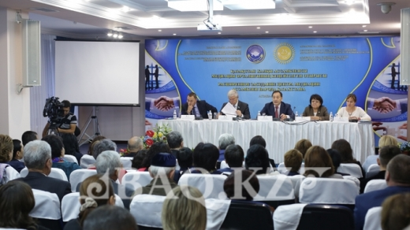
Фото: Азамат ӘЛИЕВ
Қазақстан халқы Ассамблеясы мен ҚР Жоғарғы соты дау-жанжалдарды сотқа жеткізбей шешетін медиаторлар базасын құру мақсатында бірлескен меморандум жасамақ. Бұл жайында ҚХА медиация орталығының кеңейтілген отырысында айтылды, деп хабарлайды Baq.kz тілшісі.
«Медиация туралы заңның қабылданғанына 5 жылдың жүзі болғанын білесіздер. 5 жылдың ішінде бұл сұрақты шешу жолдары да оңай болған жоқ. Дегенмен де, осы медиация төңірегіндегі сұрақтарды жүйелеп, бір бағытқа енгізу – Қазақстан халқы Ассамблеясының алдына қойылған мәселенің бірі», - деді ҚХА төрағасының орынбасары Ералы Тоғжанов.
Медиация адам қызметінің көптеген салаларында дауласушы тараптардың арасындағы өзара қатынасты жібітіп, екі жақтың да сұранысын қанағаттандыратын шешімдер іздестіруге көмек көрсету үшін пайдаланылып келеді. Бір сөзбен айтқанда, медиатор бұл – дау-дамайды, айтысушы екі жақты мәмілеге келтіріп, тең шешетін арағайын. Соңғы жылдары медиатор қызметі Қазақстанда да белгілі бір дәрежеде тарала бастады. Медиатор қызметіне жүгінетіндер қатары да көбейіп келеді.
Осы мәселе төңірегінде атқарылып жатқан шаралар жайында «Самұрық-Қазына» ұлттық әл-ауқат қоры» АҚ жанындағы «Әлеуметтік серіктестік орталығы» корпоративтік қоры қамқоршылық кеңесінің төрағасы Нұрлан Ерімбетовте өз ойымен бөлісті.
«Біз өмір сүріп отырған қоғамда медиация, медиатор деген ұғым пайда болды. Дегенмен, қазақ халқында медиаторлар бұрын да болған. Оларды би деп атаған. Қазақ ағайын арасындағы дау-дамай кезінде билерге баратын болған. Билер олардың пікірін тыңдап, содан кейін барып ғана шешім шығарған. Қазақтың осындай дәстүрін біз әрі қарай жалғастыруымыз қажет. Мысалы, «Самұрық Қазына» ұлттық әл-ауқат қоры бүгінгі күнге дейін 1000-ға тарта медиатор дайындады», - дей келе Н.Ерімбетов медиатор қызметіне әр елдің, тіпті аймақтың салт-дәстүрін, халқын, тарихын білетін адамдарды алу қажет ден санайтындығын жеткізді.
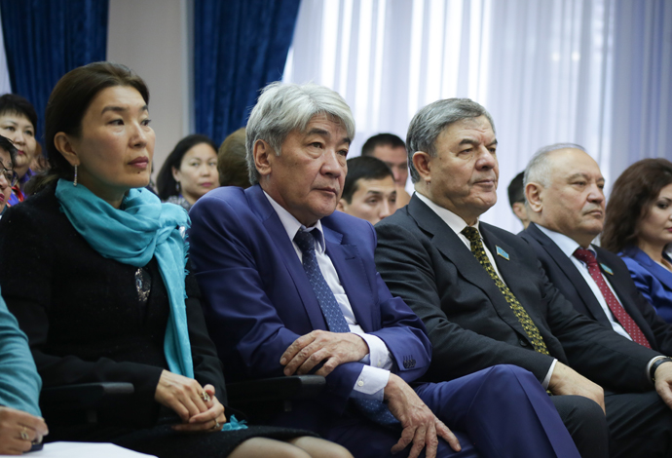«Әр аймақтың өзіндік ерекшелігі бар. Мысалы, сіз Алматыда туып-өскен адамды «медиатор» ретінде Солтүстік Қазақстанға немесе Батысқа жібере алмайсыз. Себебі әр аймақтың өзіндік салт-дәстүрі, тәрбиесі, заңдылығы тіпті қалжыңы да өзгеше болады. Сондықтан да әр аймақтың медиаторы болуы қажет. Медиатор тағайындағанда ел арасында сыйлы, беделді адамдардың арасынан таңдап алуымыз қажет. Тағы да бір айта кететін мәселе университет, институт қабырғасында медиатор дайындау қажет деген ұсыныстарға қарсымын. Себебі медиатор болатын адам ішкі дүниесі бай, тарихты жақсы білетін, кітап көп оқитын, жалпы халықтың алдына шыққанда сөзін тыңдата алатын шешен болуы керек деп ойлаймын», - деп толықтырды Н.Ерімбетов.
Айта кетейік, іс-шара Қазақстан Республикасы сот жүйесіндегі медиацияның рөлі, дау-жанжалдарды сотқа жеткізбей шешудің маңыздылығы, халыққа медиацияның құқықтық негіздерін түсіндіру және ҚХА-сы ҚР Жоғарғы сотымен бірлесе отырып дау-жанжалдарды сотқа жеткізбей шешетін медиаторлар базасын құру мақсатында ұйымдастырылды.
Жібек МҰҚАШЕВА
Ескерту!
Baq.kz сайтында жарияланған авторлық материалдардың барлық құқықтары қорғалған және ақпарат агенттігінің меншігі болып табылады. Көшіріп басу редакцияның рұқсатымен жүзеге асады. Материалды көшіріп басу кезінде Baq.kz сайтына төте сілтеме көрсету талап етіледі.

